Miljøkonsekvensrapport, Kvæg

Oplysninger om ansøger
Ansøger:  Tlf.:  E-mail:  CVR:  Sagsadresse:  SkemaID:  Ansøgningstype: | Klovborg I/S v. Niels Hedermann  2227 9712  niels@klovborg.dk  29255474  Stenisengevej 25  211220  16a | Konsulent:  Tlf.:  E-mail:  Dato + versionsnr.: | Karoline Holst  9624 2571  kho@landbonord.dk  24/4 2019  Version 1

Ikke teknisk resume
Ansøgningen omfatter etablering af to stalde til opdræt så kviehotellets kapacitet kan øges til 1200 stykker opdræt.
Udvidelsen omfatter udelukkende opførelse af de to stalde samt indkørselsvej hertil. Gyllen fra produktionen vil blive afhentet direkte fra staldene til biogasanlæg og bedriftens kvier vil dagligt blive fodret med fuldfoder fra en anden bedrift.

I ansøgningen er der lavet tekniske beregninger på hhv. ammoniakbelastning på nærliggende naturområder og lugtgeneafstande til nærmeste nabo, samlede bebyggelse og byzone.
Det har ikke været nødvendigt at lave tekniske tiltag til lugtreduktion ift. at kunne overholde lugtkravene.

Udvidelsen af dyreholdet på ejendommen vil forøge antallet af transporter på ejendommen. Det er ansøgers vurdering, at antallet af transporter til og fra ejendommen kan afvikles på en tilfredsstilledende måde – uden gener for andre brugere af det offentlige vejnet.

Det vurderes at projektet lever op til BAT med hensyn til staldindretning, foder, opbevaring/behandling af husdyrgødning, forbrug af vand og energi, management samt ammoniak.

Samlet set vurderes det at udvidelsen kan finde sted uden negativ påvirkning af de landskabelige værdier, omkringliggende natur, jord, grundvand og overfladevand samt naboer.

Beskrivelse af det ansøgte
Nedenstående beskrivelse omfatter særkender ved ansøgningen, det ansøgtes placering og det ansøgtes væsentligste påvirkninger på miljøet.

Ansøgningen omfatter en udvidelse af produktionsarealet på Stenisengevej 25 ved etablering af to nye opdrætsstalde.
Beliggenheden af de to stalde er valgt for at tilgodese flere behov: Afstandskrav til egen boring samt naboskel er overholdt.
Der ønskes tilstrækkelig afstand mellem de to stalde til at sikre en god naturlig ventilation af alle dyr og slutlig ønskes etableret gode tilkørselsforhold for gylleafhentningslastbil fra biogasanlæg.
Stalden bliver på hhv. 25,7 x 126 m og 22,5 x 126 m.
Der etableres asfaltvej fra Stenisengevej til begge ender af staldene.

Det samlede byggeri er erhvervsmæssigt nødvendigt for landbruget, for at kunne sikre en god landbrugsmæssig drift og udvikling af bedriften.
Der er redegjort for udvidelsen omfang på medsendte oversigtsskitse.
Ansøgningen, skema ID 211220, indeholder beskrivelse af ansøgt drift, nudrift og 8-års drift på ejendommen og produktionsarealerne.

Der er ingen bi-aktiviteter på ejendommen.

Husdyrbruget er ikke tekniske eller forureningsmæssigt forbundet med andre husdyrbrug.

Farve og arkitektonisk udtryk
Staldene opføres med stålspær med en benhøjde på 3,5 m og staldene bliver max 9 m høje. De opføres med 1,5 m høje lysegrå væge og gardiner ovenover. Taget bliver ligeledes lysegråt.

Det vurderes ikke at husdyrbruget efter udvidelsen vil virke uharmonisk i landskabet.

Bygge- og beskyttelseslinjer
Der er ingen konflikter med søbeskyttelseslinien. Der er heller ikke konflikter i forhold til skov- og kirkebyggelinje eller beskyttede sten og jorddiger.
Byggeriet er placeret indenfor åbeskyttelseslinien for Lindholm Å, men er beliggende længere fra åen end det nuværende staldkompleks og de nuværende nabostalde. Staldene ønskes placeret så tæt på Steninsengevej, som muligt, for at mindske etableringen af asfaltvej fra stalde til vejen. Der søges derfor om dispensation fra åbeskyttelseslinien.

Projektet vurderes ikke at have nogen påvirkning på på områder beskyttet af øvrige byggelinier, eller beskyttede jord og stendiger.

Kommunale udpegninger
Området er udpeget som et særligt værdifuldt landbrugsområde. Men ikke i områder udpeget som økologisk forbindelse eller naturbeskyttelsesområde.

Området langs Lindholm Å er udpeget som en økologisk forbindelse. Det vurderes ikke at det ansøgte projekt vil hindre transport af dyr og planter langs den økologiske forbindelse.
Det vurderes derfor at udvidelsen af bedriften kan ske uden at være i konflikt med udpegningerne på disse områder i Kommuneplanen.

Landskab, geologi og kulturmiljø

Området omkring ejendommen er præget af landbrugsdrift.

Området omkring bedriften er ikke udpeget som geologisk bevaringsværdigt, værdifulde kulturmiljøer eller større sammenhængende landskaber og der vurderes derfor ikke at være konflikter med disse udpegninger.

Grundvand

Bedriften ligge ikke i et område med drikkevandsinteresser, indsatsområder eller indvindingsoplande.
All håndtering af dieselolie, gylle og andre hjælpestoffer på bedriften sker efter forskrifterne for at minimere risiko for påvirkning af grundvand. Der er udarbejdet beredskabsplan, der anviser handlinger ved uheld ved håndtering.
Grundvandsinteresser vurderes derfor ikke at blive påvirket af udvidelsen.

Overfladevand
Tagvand fra den eksisterende stald til terræn.
Tagvandet fra de nye stalde ledes via et forsinkelsesbassin til Lindholm Å.
Det ansøgte vurderes ikke at ville ændre hydrologien i området væsentligt.

Generelle afstandskrav
Jf. udpegninger i it ansøgningen er afstandskrav i henhold til §8 i Lov om miljøgodkendelse m.v. af husdyrbrug overholdt.

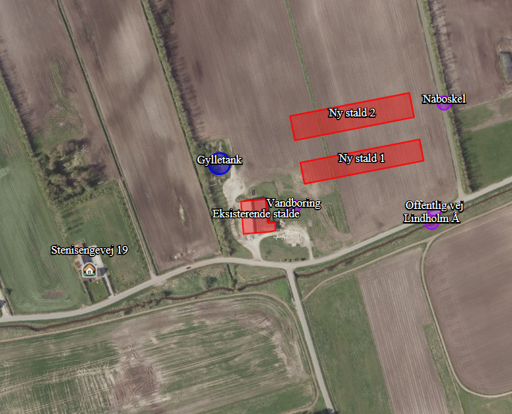

Ammoniak og påvirkning af natur og Natura 2000-områder
Udvidelse af staldanlægget er i ansøgningen, skemaID 211220, vurderet ift. ammoniakemission fra staldanlægget og påvirkningen fra denne på nærliggende naturområder og nærmeste Natura 2000-område.

Anlægget er placeret i en afstand på 3600-7600 m fra nærmeste kategori 1 og 2 natur og overholder dermed afstandskrav i §7.
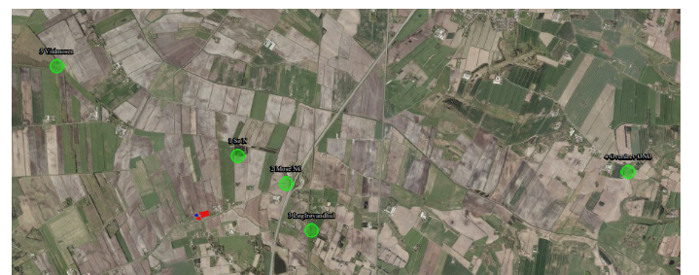

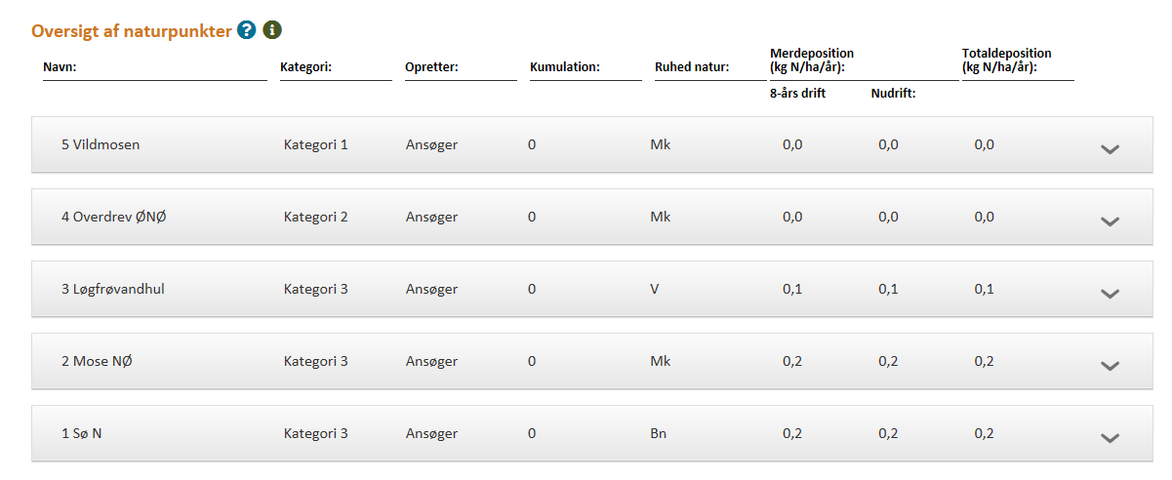

Kategori 3 natur og §3 natur

Det er vurderet, at merbelastningen på nærliggende naturområder ikke kan medføre nogen tilstandsændring af naturområder. I alle tilfælde er merbelastningen beregnet til under 1 kg N/ha/år.

Kategori 2 natur
Der ligger ikke kategori 2 natur indenfor en afstand af anlægget, hvor der deponeres mere end
1 kg N/ha/år i totaldeposition. Der er beregnet ammoniakdeposition til det nærmest liggende kategori 2 naturområde. Punkt 4 et overdrev beliggende 7600 m ØNØ for anlægget.
Totaldepositionen beregnes til 0,0 kg N/ha/år.
Projektets totaldepositioner på kategori 2 natur overholder derfor kravet i Husdyrgodkendelsesbekendtgørelsens § 27 om en maksimal totaldeposition på 1 kg N/ha/år.

Kategori 1 natur
Der ligger ikke kategori 1 natur inden for en afstand af anlægget, hvor der deponeres mere end 0,2 kg N/ha/år i totaldeposition.
Moseområder i Store Vildmose ligger i en afstande på 3,6 km og der beregnes totalbelastning på 0,0 kg N/ha/år.
Projektets totaldeposition på kategori 1 naturområder på 0,0 overholder derfor de strammeste krav til totaldeposition til kategori 1 arealer, nemlig hvis der er mere end 1 andre husdyrbrug i nærheden. I tilfælde af 2 eller flere naboer er bekendtgørelsens krav en maksimal totaldeposition på 0,2 kg N/ha/år.
Projektets totaldepositioner på kategori 1 natur overholder derfor kravet i Husdyrgodkendelsesbekendtgørelsens § 26 om en maksimal totaldeposition på 0,2 kg N/ha/år.

Habitatdirektivets bilag IV-arter og andre arter
Udvidelsen medfører en forøgelse i udledningen af ammoniak fra anlægget.
Med udgangspunkt i beregninger af ekstra tilførsel af atmosfærisk båret ammoniak fra anlægget til beskyttede naturområder i området, er det vurderet at ingen beskyttede naturområder modtager så meget ammoniak, at naturtilstanden bliver påvirket i forhold til deres nuværende tilstand.
Der er ikke fundet konkrete registreringer af bilag 4 arter indenfor 1 kg konsekvenszone for ammoniak.

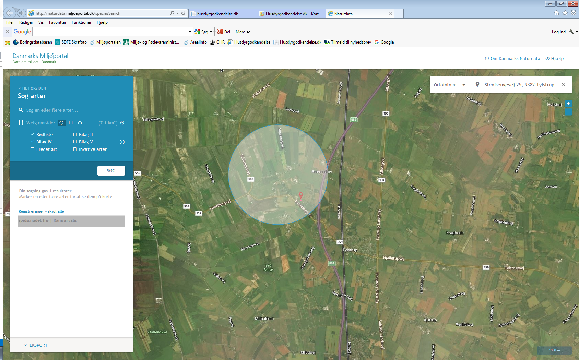
Der er registret spidssnudet frø i en lille sø nær Luneborgvej 180. Udvidelsen vil dog ikke medføre nogen merpåvirkning af ammoniak på området, og det vurderes derfor ikke at ville have nogen negativ indvirkning på de spidssnudede frøers levested.

Generelt gælder at projektet vil medføre en forøgelse af antallet af transporter til anlægget og dermed ændre støjbilledet lidt. Men da udvidelsen sker i et område, der i forvejen er ret påvirket af landbrugsdrift, vurderes projektet ikke at medføre væsentlige påvirkninger af yngle- eller rastepladser for bilag IV-arter.

Rekreative og kulturhistoriske interesser
Bedriften ligger ikke i nærheden af et område udpeget med kulturhistoriske interesser.

Der er heller ingen fredninger, beskyttede jord- eller stendiger eller fortidsminder registreret i eller umiddelbart omkring bedriften.

Det vurderes derfor, at der ikke sker nogen påvirkning områder med rekreative eller kulturhistoriske interesser ved udvidelsen.

Trafik og transport
Adgangsvejen til ejendommen sker af Stenisengevej og de tre eksisterende indkørselsvej til landbrugsejendommen.
Antal transporter pr. år
 | Nudrift | Ansøgt
Levende dyr  - kvier til og fra kviehotel | 17-25 | 52
Døde dyr | 5 | 25
Fuldfoder | 365 | 365
Halm | 5 | 5
Gylle | 30 | 150
Dybstrøelse | 5 | 5
Dieselolie | - | -

Bedriftens kvier vil fortsat blive fodret fra bedriften Tylstruphedevej 28 og gylleproduktionen vil blive afhentet til biogasanlæg 2-3 gange ugentligt.
Der vil fortsat ingen foderopbevaring være på bedriften og der vil derfor ikke være nogen leverancer af kraftfoder.
Antallet af flytninger af dyr til andre bedrifter vil øges fra de nuværende hver 3. uge til en gang hver uge.

Samlet set vil udvidelsen af produktionen medføre øget trafik på det omkringliggende vejnet med ca. 5-6 transporter pr. uge.

Den interne transport på ejendommen er indrettet, så den giver minimum gene for naboer.
Gylletransporter og transporter med markafgrøder er sæsonbetonet, mens øvrig transporter med dyr og foder er jævnt fordelt over hele året.

Det vurderes samlet set, at vejnettet omkring ejendommen uden væsentlige problemer for den øvrige trafik vil kunne afvikle transporterne i forbindelse med landbruget.

Lugt og påvirkning af nærmeste omkringboende
Udvidelsen af staldanlægget er tilsvarende vurderet ift. lugtemission og lugtgeneafstande til nærmeste nabo, samlet bebyggelse og byzone.

Lovpligtig min. afstand fra husdyrbruget | Minimumsafstand | Aktuel afstand
Eksisterende/fremtidig byzone eller sommerhusområde | 50 m | 2380 m
Område i lokalplan udlagt til boligformål, blandet bolig og erhvervsformål eller til offentlige formål med henblik på beboelse, institutioner, rekreative formål og lignende | 50 m | 9600 m
Beboelsesbygning på en ejendom uden  landbrugspligt, der ligger i en samlet bebyggelse i landzone, og som har en anden ejer end driftsherren | 50 m (som  nabobeboelse) | 470 m
Nabobeboelse | 50 m | 140 m
Beregningerne i skemaID 2011220 viser, at alle lugtgeneafstandskrav er overholdt til alle typer af områder. Det vurderes dermed, at udvidelsen ikke kan medføre nogen uacceptabel påvirkning af omkringboende ift. lugtpåvirkning.

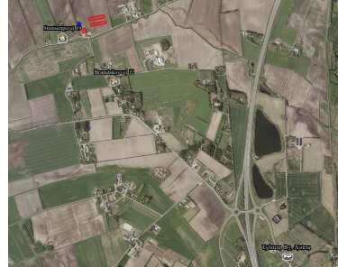

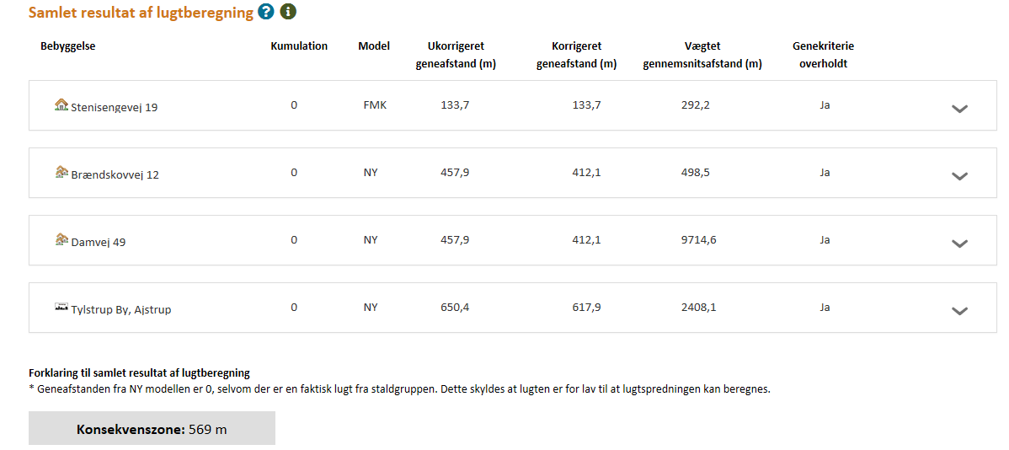

Støj, støv og lys
De normale støjkilder på ejendommen vil være udfodring af fuldfoder samt afhentning af gylle samt transporter til og fra ejendommens marker.
Der må desuden påregnes støj, når dyrene flyttes mellem staldafsnittene.

Brugen af traktorer i det daglige vil normalt begrænse sig til dagtimerne, dog må der påregnes sæsonbestemt markarbejde ud over dette.
Transporter på ejendommen samt til og fra ejendommen vil i nogen grad være sæsonbestemt i forbindelse med forårsarbejdet samt efterårets høstarbejde i marken.

Nærmeste naboer er beliggende i en afstand af hhv. 140 og 200 m vest og øst for ejendommen.
Afhentning af gylle vil ske i den østlige ende af de nye stalde. Bedriften er afskærmet mod naboerne af nord syd gående læhegn både mod øst og vest.
Strøning af halm foregår inde i staldene. For at minimere støvgener fra bedriften asfalteres alle veje omkring staldanlægget.

Det vurderes derfor at støj- og støvkilder ikke vil kunne påvirke nærmeste naboer i væsentligt grad.
Der er etableret udendørs lys ved afhentningspladsen.

Jord
I projektområdet er der ikke udlagt råstofgraveområde eller råstofinteresseområde. I forbindelse med etableringen af projektet skal der laves et mindre jordarbejde, men dette vurderes ikke at komme i konflikt med råstoffer.

Uheld og risici
De største miljømæssige risici på en landbrugsejendom er utilsigtet udslip af kemikalier og udslip af gylle.
Ved afhentning af gylle er der altid overvågning.
Der henvises desuden til afsnittet om management og egenkontrol, samt beredskabsplan (bilag 3).
Det vurderes at der er ved ovennævnte tiltag taget hånd om mulige risici.

Affald
Affald der fremkommer ved anlæggets drift vil blive opbevaret og bortskaffet i henhold til de til enhver tid gældende regler.
Der er redegjort for placering af affald på medsendte bilag 2.
Det vurderes at oplag og håndtering af affald, råvarer og hjælpestoffer ikke påvirke miljøet.

Døde dyr
Døde dyr opbevares og afhentes af DAKA jf. regler om afhentning af dyr i bekendtgørelse om opbevaring af døde dyr.
Det vurderes derfor at opbevaring og afhentning sker på en sådan måde, at de ikke vil støde omkringboende og forbipasserende.

Skadedyr
Skadedyr bekæmpes generelt i henhold til Statens Skadedyrsbekæmpelse samt kommunens anvisninger. Rotter bekæmpes i samarbejde med et firma.
Der udmuges hyppigt i sygeboksene, dette minimerer gener fra fluer.
Disse tiltag vurderes at være tilstrækkeligt til at hindre gener for omkringboende.

Befolkning og menneskers sundhed
Befolkningen påvirkes mest direkte af trafikale gener og lugt, jf. tidlige afsnit herover.
Der udledes ikke sundhedsskadelige stoffer som f.eks. tungmetaller eller dioxin, der ville kunne give anledning til en negativ påvirkning af sundheden.
Det vurderes, at der med de beskrevne tiltag og hensyn er taget tilstrækkeligt hensyn til befolkningen og at udvidelsen ikke vil medføre nogen uacceptabel påvirkning.

Reduktion af miljøpåvirkning og afværgeforanstaltninger
Herunder beskrives ansøgers valg til reduktion af miljøpåvirkninger og anvendte afværgeforanstaltninger.

Støj
Alle mekaniske installationer vedligeholdes og rengøres efter behov for at reducere støjpåvirkningen. Flytning af dyr planlægges hvis muligt til at ske indenfor alm. arbejdstid. Brugen af andet maskinel forsøges ligeledes henlagt til dagtimerne – dog med forbehold for, at der i særlige spidsbelastningsperioder (såning og høst) er brug for at kunne anvende maskinel udover det tidsrum.

Lugt
Lugtemissionen fra staldanlægget søges reduceret ved kontinuert at fastholde en god staldhygiejne og anvende god management i staldene.

Ammoniak
De nye stalde etableres med fast drænet gulv, herved reduceres ammoniakfordampningen.

Beskyttelse af jord og grundvand
Der er udarbejdet en beredskabsplan for ejendommen, som definerer hvilke handlinger, der skal ske i tilfælde af uheld og spild på ejendommen.

Undersøgte alternativer
Alternativet til det ansøgte projekt vil være etablering af et kviehotel på en anden ejendom. Det planlagte anlæg ligger imidlertid optimalt i forhold til ansøgers nuværende produktion på andre ejendomme. Pt. råder ansøger ikke over andre ejendomme, hvor der kan gennemføres en udvidelse svarende til den i denne ansøgning beskrevne – henset til smitterisiko, logistik og andre ejendommes placering ift. natur og omkringboende.
Samtidig er der forholdsvis langt fra ejendommen til natur og naboer og vil derfor medføre en begrænset påvirkning af omgivelserne.
0-alternativet vil medføre at ejendommens produktion stagnere. Det er et absolut must at husdyrholdet på ejendommen kan udvides for at kunne udbygge gode produktionsresultater og fortsætte produktionen på stedet.

Det vurderes derfor at være det bedste alternativ at udvide produktionen på denne ejendom.

BAT – Bedst anvendelig teknologi
I ansøgningen redegøres der for brugen af BAT for følgende 4 områder:

- Staldindretning
- Foder
- Opbevaring/behandling af husdyrgødning
- Forbrug af vand og energi samt management.

I ansøgningen er der under de enkelte områder redegjort for ansøgers valg af teknik og evt. fravalg af oplagte teknikker. Der tages i redegørelsen udgangspunkt i EU-kommissionens referencedokument om BAT for intensiv svine og fjerkræhold samt BAT-blade og teknologibeskrivelser fra Miljøstyrelsen.
For IE-brug redegøres der i øvrigt for overvejelser over alternative teknologier.

Staldindretning og BAT
Staldsystemer i ansøgt situation fremgår af IT-ansøgningen. Herunder beskrives krav til BAT på ammoniak.

Redegørelse for anvendelse af BAT ammoniak
Det samlede vejledende ammoniaktab pr. år opnåeligt for hele anlægget ved anvendelsen af BAT bliver 5.497 kgN/år, og det faktiske ammoniaktab fra hele anlægget ved anvendelsen af BAT bliver 5.497 kgN/år. BAT-kravet er dermed overholdt.
BAT-kravet overholdes ved at de nye stalde er opført med BAT gulv.

Samlet konklusion
Den ansøgte produktion har en beregnet ammoniakemission der ligger på det beregnede BAT niveau og det vurderes derfor, at BAT-niveauet for denne ejendom overholdes.

Foder, foderopbevaring og fodringstrategi og BAT
Grovfoder er basis i foderrationen og der suppleres med indkøbt kraftfoder, korn, mineraler, vitaminer m.m. Der tages analyser af alt grovfoder, således at foderplanen kan optimeres efter bl.a. energi- og proteinindhold. Der udarbejdes foderplan i samarbejde med kvægkonsulent. Fodersammensætning og fodringsstrategi evalueres og tilpasses løbende og der udarbejdes EndagesFoderKontrol (EFK).

Bedriftens kvier fodres fuldfoderblanding baseret på grovfoder (græs, majs, halm etc.).

Redegørelse for anvendelse af BAT
Med henblik på at reducere dyrenes N-udskillelse er det BAT at tilpasse foderet til dyrenes behov i de forskellige produktionsfaser (fasefodring), at optimere foderet på baggrund af fordøjelige/disponible næringsstoffer samt at tilsætte foderet aminosyrer. Derudover nævnes det, at visse fodertilsætninger, herunder enzymer, kan forøge fodereffektiviteten.
BREF-dokumentet omhandler alene slagtesvin og fjerkræ og ikke kvæg og lign. Idet koen er en
drøvtygger, kan de forhold der er nævnt i BREF-dokumentet ikke ukritisk overføres til en kvægproduktion. Således er det f.eks. ikke muligt at anvende fytase eller syntetiske aminosyrer. I de senere år har der imidlertid været øget forsknings- og rådgivningsmæssig fokus på fosfor og fordringsnormen for fosfor er reduceret. Gennem foderplanlægningen er der ligeledes fokus på indholdet af såvel fosfor som protein i foderblandingen.

Samlet konklusion
Sammenholdes ansøgers valg af fodringsteknik med BREF-dokumentet, vurderes det at det ansøgte projekt lever op til BAT.

Opbevaring og behandling af husdyrgødning og BAT
Husdyrgødningen oplagres i ejendommens eksisterende gylletank og via leverancer til biogasanlæg i andre gylletanke. Der er redegjort på oplagring i IT-ansøgning, skemaID 208274 og lagre er indtegnet på oversigtsskitsen.
Gylletanken opfylder Husdyrgødningsbekendtgørelsens skærpede krav til pumper etc. Der udføres 10-års beholderkontrol af godkendt firma. Tanken tømmes normalt 1 gang årligt med henblik på inspektion.
Der foretages ikke behandling (separation, beluftning, biologisk behandling, forsuring, kompostering eller lign.) af husdyrgødningen på anlægget. Der er tilstrækkeligt areal til rådighed i nærområdet til at det ikke er nødvendigt at fjerne en del af husdyrgødningen.

Redegørelse for anvendelse af BAT
Jf. BREF er det BAT at opbevare gylle i en stabil beholder, der kan modstå mekaniske, termiske og kemiske påvirkninger. Beholderens bund og vægge skal være tætte og korrosionsbeskyttede. Beholderens skal tømmes jævnligt af hensyn til eftersyn og vedligeholdelse – normalt 1 gang årligt. Der omrøres kun i gyllen umiddelbart før tømning af beholderen. Det er endvidere BAT at overdække beholderen med fast låg eller med et naturligt flydelag eller et flydelag, der etableres med snittet halm eller tilsvarende.

Jf. BREF kan det være BAT at behandle husdyrgødning på bedriften med visse betingelser. Disse betingelser vedrører landbrugsareal til rådighed, overskud af eller efterspørgsel på lokale næringsstoffer, teknisk assistance, markedsmuligheder for produktion af grøn energi samt lokale regler. Er der f.eks. et overskud af næringsstoffer i området og manglede arealer til at udbringe husdyrgødningen så kan det være BAT at foretage separation af husdyrgødningen.

Samlet konklusion
Sammenholdes ansøgers foranstaltninger vedr. opbevaring og behandling af husdyrgødning, med BREF-dokumentet vurderes det at det ansøgte projekt lever op til BAT.

Energi- og resurseforbrug og BAT
Der er redegjort for det nuværende og det forventede energi- og ressourceforbrug efter udvidelsen i nedenstående tabel:
Ressource | Nudrift | Ansøgt
Elforbrug til lys, skraberanlæg i stald m.v. | 8.000 kWh | 40.000 kWh
Drikke- og vaskevand | 1.000 m3 | 5.000 m3
Ansøger tilsigter løbende at reducere både energi- og andet resurseforbrug på ejendommen for at reducere miljøpåvirkning og forbedre det økonomiske indtjeningsgrundlag. Der er naturlig ventilation i alle staldbygninger.

Der etableres LED lys i de nye stalde. I staldene er der vågelys med få armaturer om natten.
Der foretages jævnlig kalibrering af drikkevandsinstallationer med henblik på at undgå unødig spild. Lækager identificeres og repareres.

Redegørelse for anvendelse af BAT
Miljøstyrelsen har ikke opstillet egentlige branchespecifikke krav til energiforbrug og andet resurseforbrug i forbindelse med fastlæggelsen af de vejledende BAT-standardvilkår, idet forbruget vil afhænge af de driftsmæssige forhold på den enkelte ejendom.

I henhold til BREF er det med henblik på at reducere energiforbruget BAT at anvende naturlig ventilation. Når der anvendes mekanisk ventilation er det BAT at optimere udformningen af ventilationssystemet samt at undgå modstand gennem hyppig eftersyn og rengøring af ventilationssystemet. Det er desuden BAT at anvende lavenergibelysning.
I henhold til BREF er det med henblik på at reducere vandforbruget BAT at rengøre stald og inventar med højtryksrenser efter hver produktionscyklus, at foretage regelmæssig kalibrering af drikkevandsanlæg for at undgå spild, at registrere vandforbrug samt at finde og reparere evt. lækager.

Samlet konklusion
Sammenholdes ansøgers tiltag med henblik på reduktion af energiforbruget med BREF-dokumentet vurderes det, at det ansøgte projekt lever op til BAT. For så vidt angår energibesparende belysning er det dog først i takt med udskiftning af belysningen at den fulde energibesparende effekt opnås. I forbindelse med kommende investeringer vil muligheder for vandbesparelser endvidere indgå i overvejelserne.

Generel management
Herunder beskrives ansøgers tilgang til management på ejendommen ift. produktionen:
- Der er tilknyttet en række fagkonsulenter, der gennemgår bedriften med ejer og medarbejdere efter behov.
- Bedriften har fast dyrlægeaftale.
- Fodersammensætning og fodringsstrategi evalueres og tilpasses løbende, således at nyeste viden anvendes.
- Der føres medicinjournal og logbog for gylletanken.
- Gylletanke bliver kontrolleret hvert 10. år af autoriseret kontrollant.
- Der er lavet beredskabsplan således at evt. uheld kan stoppes og konsekvensen for det omgivende miljø begrænses mest muligt (se bilag 3).

BAT vedr. management og egenkontrol
I henhold til BREF er det BAT at uddanne bedriftens personale, at registrere energi- og ressourceforbrug samt forbrug og anvendelse af handels- og husdyrgødning. Endvidere at have procedurer for at sikre ren- og vedligeholdelse af bygninger og inventar, at planlægge gødning af markerne korrekt samt at have nødfremgangsmåde ved evt. uheld. Miljøstyrelsen har ikke opstillet egentlige branchespecifikke krav til management i forbindelse med fastlæggelsen af de vejledende BAT-standardvilkår, da management vil afhænge af de driftsmæssige forhold på den enkelte ejendom.

Samlet konklusion
Sammenholdes ansøgers redegørelse for management og egenkontrol med BREF-dokumentet vurderes det, at det ansøgte projekt lever op til BAT.

